Памятка для обучающихся
Участие в муниципальном этапе ВСОШ 2025-2026 учебного года
на платформе «Цифриум»

УЧАСТИЕ В ОЛИМПИАДЕ
Муниципальный этап ВсОШ 2025-2026 учебного года по 16 общеобразовательным предметам: Английский язык, Астрономия, Биология, География, Искусство (МХК), История, Литература, Немецкий язык, ОБЗР, Обществознание, Русский язык, Труд (технология): комплекты заданий по следующим направлениям: «Культура дома, дизайн и технология», «Техника и техническое творчество», Физика, Физическая культура, Химия, Экономика - пройдет с использованием информационно-коммуникационных технологий на специализированной Платформе. Для участия подготовлена пошаговая инструкция, которая поможет авторизоваться на Платформе, участвовать в Олимпиаде и посмотреть результаты.
Гарантируем хорошую работу Платформы с устройств с ОС: Windows 7, Windows 8, Mac OS, Linux и браузерами: Apple Safari 10 или выше, Mozilla Firefox 9 или выше, Google Chrome 58 или выше.

ШАГ 1. ЗАРЕГИСТРИРОВАТЬСЯ НА ПЛАТФОРМЕ
Важно! Участники муниципального этапа ВСОШ 2025-2026 учебного года регистрируются на платформе по ссылке-приглашению от школьного координатора.
Для регистрации на платформе используйте инструкцию: https://edu.olymponline.ru/authorization/singup_student
Сохраните страницу Платформы в браузере для быстрого доступа к олимпиаде. В дальнейшем для перехода на Платформу используйте ссылку: https://edu.olymponline.ru/dashboard
Если вы зарегистрированы на Платформе, но оказались не авторизованы, воспользуйтесь инструкцией: https://edu.olymponline.ru/authorization/login
Если забыли пароль, восстановите его с помощью инструкции: https://edu.olymponline.ru/authorization/forgot_pass

ШАГ 2. ПОДГОТОВИТЬСЯ К ОЛИМПИАДЕ
Ознакомьтесь с расписанием проведения олимпиады по каждому предмету .
Пока олимпиада не началась на неё можно записаться.
Рекомендуем пройти тренировку, чтобы посмотреть: типы заданий, как отвечать и редактировать ответы. Найти тренировочную олимпиаду можно здесь: https://edu.olymponline.ru/catalog/trainings

ШАГ 3. ЗАПИСАТЬСЯ НА ОЛИМПИАДУ
- Записаться на олимпиаду вы можете в личном кабинете, выбрав соответствующий раздел "Олимпиады"
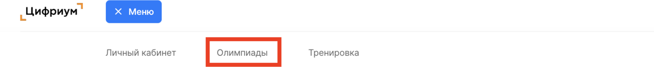

- Выберите класс и предмет.
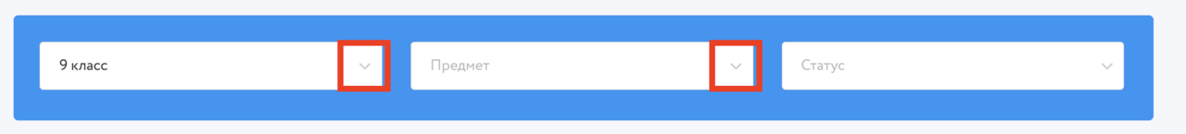
- На карточке олимпиады нажмите на кнопку «Записаться».
- После записи карточка с олимпиадой появится в разделе «Личный кабинет». Желаем успехов!

ШАГ 4. УЧАСТВОВАТЬ В ОЛИМПИАДЕ
Перед началом решения олимпиады, убедитесь, что дата и время на вашем устройстве корректные.
Как начать решать олимпиаду:
Если вы уже записались на олимпиаду, откройте сверху в меню раздел «Личный кабинет»:
Найдите нужную карточку олимпиады. На карточке нажмите «Участвовать».
Затем нажмите «Начать».
В окне подтверждения действия нажмите «Я готов».
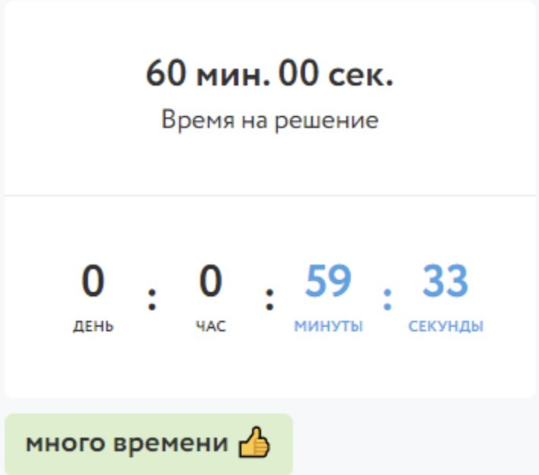
Обратите внимание! Время на решение олимпиады ограничено, его нельзя будет остановить.

В левом верхнем углу находится таймер обратного отсчета, который показывает
оставшееся время на решение заданий. В зависимости от предмета и номера класса, вам будет дано разное время на решение карточки олимпиады. Нажмите «Далее» после внесения ответа в задание или для пропуска задания и перехода к следующему.
Обращайте внимание на то, в каком формате нужно вводить ответ (число, буква, предложение).
Если вы решили всю олимпиаду и после изменили ответ в задании, нажмите
«Сохранить» для внесения изменения.
Ответы можно изменить, пока время на таймере обратного отсчета не истекло, даже если вы уже нажали «Завершить».
Нажмите «Завершить» для возврата на страницу «Финал».
Если время на таймере истекло, и вы НЕ успели нажать «Далее» или
«Сохранить», в этом случае ответ НЕ будет принят Платформой.
Для редактирования ответов по решенным предметам, заходим в раздел
«Личный кабинет», нажимаем на карточку олимпиады, затем «Продолжить олимпиаду».


ОБОЗНАЧЕНИЯ ЗАДАНИЙ
- текущее задание.


- текущее задание, в котором ранее были даны ответы не на все вопросы.

- задания, в которых даны ответы на все вопросы.

- задания, в которых даны ответы НЕ на все вопросы.

- пропущенные задания. В этих заданиях вы не нажали «Далее», а переход между ними выполнен при нажатии на номер задания.

Если есть вопросы, вы можете задать их в чате на Платформе. Команда поддержки отвечает ежедневно с 10:00 до 20:00 по московскому времени.

ШАГ 5. ПОСМОТРЕТЬ РЕЗУЛЬТАТЫ
После окончания олимпиады через некоторое время станут доступны баллы за олимпиаду по каждому заданию.
Расписание публикации предварительных результатов можно посмотреть на Платформе.
Как посмотреть баллы и критерии оценки:
Сверху в меню откройте раздел «Личный кабинет». На карточке олимпиады показан итоговый балл.
Нажмите на название карточки олимпиады. Затем нажмите «Посмотреть задачи».
Здесь будут показаны: правильные и неправильные ответы, балл за каждое задание и критерии оценки.
Обратите внимание! В олимпиадах есть два типа баллов: Баллы за вопрос.
Баллы за задание.
На карточке олимпиады отображается сумма баллов за задания.
После проведения рейтингования в карточке олимпиады вы увидите свой статус: победитель, призер или участник.
Как узнать свой статус:
Сверху в меню откройте раздел «Личный кабинет». Найдите нужную карточку олимпиады.
Под кнопкой «Смотреть задания» указан итоговый балл от максимально возможного и статус по этой олимпиаде.

ШАГ 6. АПЕЛЛЯЦИЯ
После окончания олимпиады и публикации предварительных результатов можно подать апелляцию в случае несогласия с предварительными результатами.
Расписание подачи апелляций можно посмотреть на Платформе.
Подача апелляций участниками олимпиады происходит в ЛК на платформе в онлайн-формате.
Полученная апелляция передается членам апелляционных комиссий на удаленное рассмотрение.
По итогам рассмотрения апелляций решение направляется участникам через ЛК на Платформе в онлайн-формате.
В случае положительного решения происходит автоматический пересчёт итоговых баллов участников.

Важно: автоматический пересчёт итоговых баллов после окончания рассмотрения апелляций происходит для всех участников олимпиады, направивших соответствующие ответы, в том числе для участников, которые не подали апелляцию.

